**新 书 推 荐**

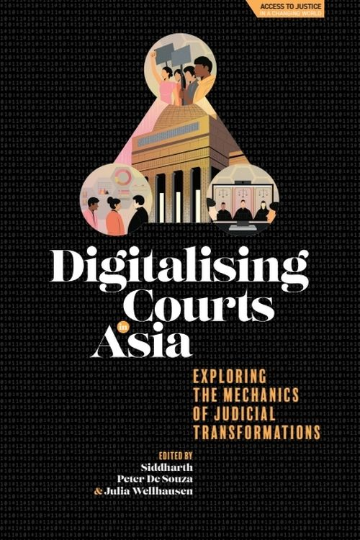**中文书名：《亚洲法院的数字化：探究司法转型的机制》**

**英文书名：****DIGITALISING COURTS IN ASIA: Exploring the Mechanics of Judicial Transformations**

**作 者：****Siddharth Peter de Souza and Julia Wellhausen**

**出 版 社：Edinburgh University Press**

**代理公司：ANA/Jessica Wu**

**页 数：264页**

**出版时间：2025年6月**

**代理地区：中国大陆、台湾**

**审读资料：电子稿**

**类 型：法律**

**本书亮点：**

* 汇集了来自亚洲各地法官、学者和从业者的见解，他们十分了解数字化作为社会技术过程中的复杂性
* 通过详尽的案例研究，探讨了电子法院、案件管理技术以及人工智能在司法系统中的应用情况。
* 通过探讨技术在提升司法效率的同时对人权构成的潜在挑战，本书既提出了实用的解决方案，也进行了深刻的批判性思考，实现了理论与实践的有机结合

**内容简介：**

亚洲各地，法院对数字化转型的态度不尽相同。本书探讨了这些变化的复杂性，展示了司法机构如何认识数字技术带来的机会与风险。

在详实的案例研究中，拥有法院技术实操经验的专家分析了其在司法审判中的作用。而另一些学者则对其对法律程序的影响提出了批判性看法，主张谨慎行事，以保障数字司法的公正。本书包含机构、政策和实证研究，突出了数字变革的非线性特征。它提供了实用的见解和批判性思考，将理论与实践相结合，同时展示了亚洲在法律创新与数字法院转型中的独特地位。

**作者简介：**

西达尔特·彼得·德索萨（Siddharth Peter de Souza）在英国华威大学跨学科方法论中心担任助理教授，是印度法律与设计社会企业“法官阿达（Justice Adda）”的创始人。

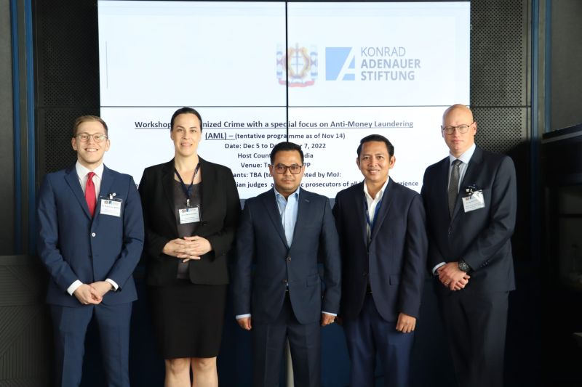

朱莉娅·韦尔豪森（Julia Wellhausen）于2005年和2010年由巴伐利亚州司法部长任命的民事和刑事法官，于2008年和2017年被任命为首批检察官。

**媒体评价：**

“本书很好的补充了亚洲公共部门数字化转型的相关文献资料。作者深入研究了司法数字化的过程与影响，提供了来自世界多数地区重要的实践案例与视角。”

——朱恩·谭（Jun-E Tan）, 马来西亚国库研究院 (Khazanah Research Institute)

“对在法律领域使用技术的讨论常常过于抽象且脱离背景。本书集结来自不同司法管辖区的法律专家，反思技术如何重塑亚洲法律实践的实际情况与话语表达。对于希望深入了解运用技术改善司法管理会带来的哪些好处与挑战的读者来说，这本书将是一份宝贵的参考资料。”

——本杰明·陈（Benjamin Chen），香港大学

**《亚洲法院的数字化：探究司法转型的机制》**

数据与图表目录

编者与撰稿人简介

致谢

1. 数字化法院：一个都不能少

**第一部分：管理技术**

2. 管理技术：印度尼西亚宪法法院法院技术的实施

3, 技术推动转型：奥迪沙邦司法机构的ICT倡议

4.韩国的司法救济途径与法院数字化

5. 为菲律宾人民的菲律宾司法机构数字化转型

6. “金·东盟”赋能司法机构以在法院技术设计中保护人民权利

第二部分：判决技术

7. 泰国人工智能判决时代的判决任务分配

8. 台湾地区量刑技术的过去、现在与未来——若干宪法层面的思考

9. 中国人工智能与刑事量刑：应用、担忧与前景

**第三部分：挑战技术**

10. 司法的程序化与去人格化

11. 法律科技市场在印度最高法院日益扩大的影响

12. 尼泊尔司法系统内数字权利话语与倡导案例的研究

13. 巴基斯坦司法技术解决方案主义之教训

14. 东南亚的数字权利：公民社会的法律策略与法院的角色

**感谢您的阅读！**

**请将反馈信息发至：版权负责人**

**Email**：[**Rights@nurnberg.com.cn**](mailto:Rights@nurnberg.com.cn)

安德鲁·纳伯格联合国际有限公司北京代表处

北京市海淀区中关村大街甲59号中国人民大学文化大厦1705室, 邮编：100872

电话：010-82504106, 传真：010-82504200

公司网址：[http://www.nurnberg.com.cn](http://www.nurnberg.com.cn/)

书目下载：<http://www.nurnberg.com.cn/booklist_zh/list.aspx>

书讯浏览：<http://www.nurnberg.com.cn/book/book.aspx>

视频推荐：<http://www.nurnberg.com.cn/video/video.aspx>

豆瓣小站：<http://site.douban.com/110577/>

新浪微博：[安德鲁纳伯格公司的微博_微博 (weibo.com)](https://weibo.com/1877653117/profile?topnav=1&wvr=6)

微信订阅号：ANABJ2002

